Guten Morgen, Kinder! Wie geht es Ihnen?
Открываем тетради, записываем число, классная работа
Heute ist der 28. Mai.
Klassenarbeit
Welcher Wochentag ist heute? Отвечаем на вопрос – какой день недели сегодня
- Сегодня мы с вами завершаем курс немецкого языка в 5 классе.

- Запишите спряжение 5 глаголов на фото
- fahren ехать (фарэн)
- lesen читать (лэзэн)
-sprechen говорить (шпрэхэн)
-können мочь, уметь (кёнэн)
- sehen смотреть, видеть (зеэн)

- Далее переведите, используя новые глаголы следующие выражения.
Я читаю, ты едешь, она умеет, мы смотрим, вы читаете, они говорят, он может, я вижу, они едут, мы читаем.

Выполненную классную работу отправить ВСЕМ мне лично до конца урока. Возможно, эта работа и повлияет на вашу четверную оценку. Дз будет на следующий учебный год - повторять изученные темы раз в неделю. Оценки четверные и годовые выставлю сегодня после проверки ваших классных работ. Приятно было с вами работать, увидимся в 6 классе.

- Прослушайте запись и повторите школьные предметы 2 раза.
- Далее переходим к теме «Хобби» - HOBBYS. Откройте учебники на странице 50 упр.2. Выпишите название всех хобби, определите перевод по картинкам или воспользуйтесь словариком в конце учебника.

- Прослушайте произношение новых слов и повторите их.
- Письменно выполните в тетраде упр. 2c (Übung 2с) – прослушать запись и по звукам определить название хобби, записать их по порядку.

- Übung 2d – Was ist dien Hobby? – запишите вопрос, перевод его и ответьте на него – какое у тебя хобби? – ответ будет Mein Hobby ist …

- Всю выполненную классную работу отправить мне ВСЕМ в л/с до конца урока. Если вы не отправите, я выставлю 2 и это повлияет на вашу четверную оценку. Дз будет на следующий учебный год - повторять изученные темы раз в неделю. Оценки четверные выставлю сегодня после проверки ваших классных работ. Приятно было с вами работать, увидимся в 6 классе.

Запишите следующие вопросы и постарайтесь ответить
Wie spat ist es? – который час (например, 09.30 – Es ist halb zehn)
Wie lange (лангэ) hast du Schule? Когда заканчиваются уроки (например, в 16ч – um sechszehn Uhr )
Wie viele (филе) Stunden hast du? Сколько у тебя уроков (например, 4 урока – vier Stunden)
Wann (ван) stehst du auf? Когда ты просыпаешься (например, в 07.00 – um sieben Uhr)
Wann hast du Deutsch? Когда у тебя немецкий язык (например, в понедельник – am Montag)
Wann kommst du nach Hause? Когда ты возвращаешься домой (например, в 13ч – um dreizehn Uhr)

Mein Sсhultag – Мой школьный день
- Сегодня мы будем учиться описывать свой школьный день.
- Записываем Übung 6 – открываем учб. упр. 6 стр. 42- заполнить пропуски (ниже у вас перевод этих предложений, чтобы вам было легче описать свой школьный день)

Ich habe… Tage Shule, von…bis….. – У меня есть сколько? дней в неделю школьных, с какого дня по какой день?
Ich stehe um ….auf – я просыпаюсь в какое время?
Ich bin von…bis… in der Shule – я нахожусь в школе с какого времени по какое время?
Von …bis …habe ich Unterricht/ Mittagspause – с какого времени по какое время у меня уроки? с какого времени по какое время у меня обеденный перерыв?
Um …Uhr bin ich zu Hauze – во сколько часов я домой прихожу со школы?

Сегодня мы продолжаем описывать школьный день.
Записываем Übung 1 (упр.1)
- Дома вы составляли описание своего школьного дня. Сейчас мы опишем школьный день девочки Петры. Посмотрите на картинки и дополните предложения.

Далее вспомните спряжение глаголов в настоящем времени (фото в помощь) и проспрягайте следующие глаголы beginnen, stehen.

Новая тема – Школьные предметы
- Запишите новые слова
die Schulfächer – школьные предметы
Biologie Биология (биологи)
Deutsch Немецкий язык (дойч)
Englisch Английский язык (энглиш)
Französisch Французский язык (францёзиш)
Russisch Русский язык (русыш)
Erdkunde / Geografie География (эрдкунде / географи)
Ethik Этика (этик)
Geschichte История (гешихте)
Musik Музыка (музик)
Sport Спорт (шпорт)
Kunst ИЗО (кунст)
Mathematik/ Mathe – математика (матэматик /матэ)
Literatur – литература
Muttersprach- родной язык
Heimatliteratur – родная литература
Technologie - технология

Если добавляются буквы ag – это означает, что это кружок по какому-то предмету
- Просмотрите видео, повторите новые слова
- Составьте свое школьное расписание на неделю, пример упр 7 стр.43 в учб.

- Auf Wiedersehen!
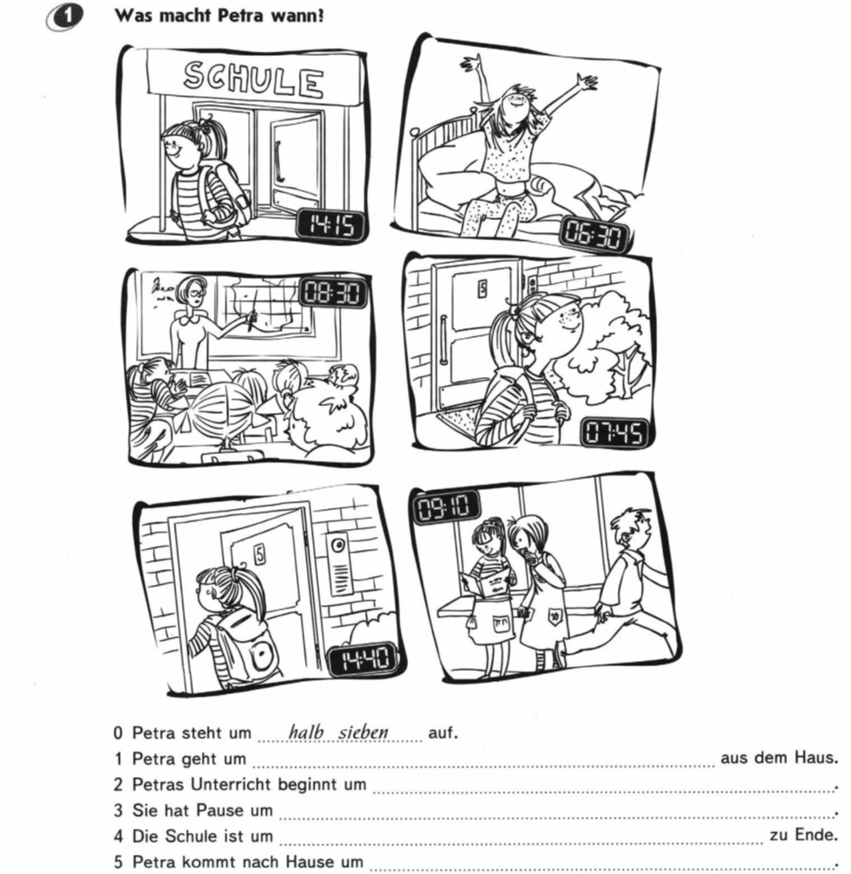
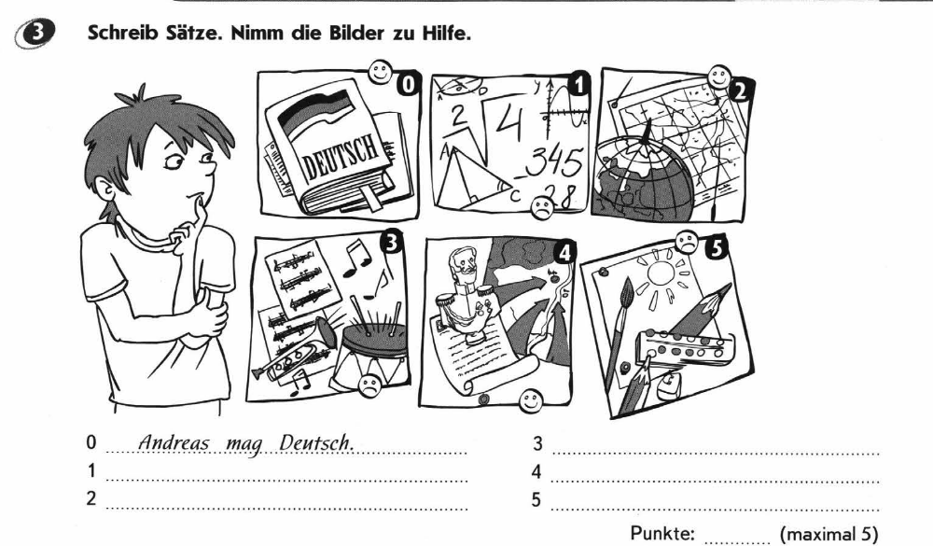
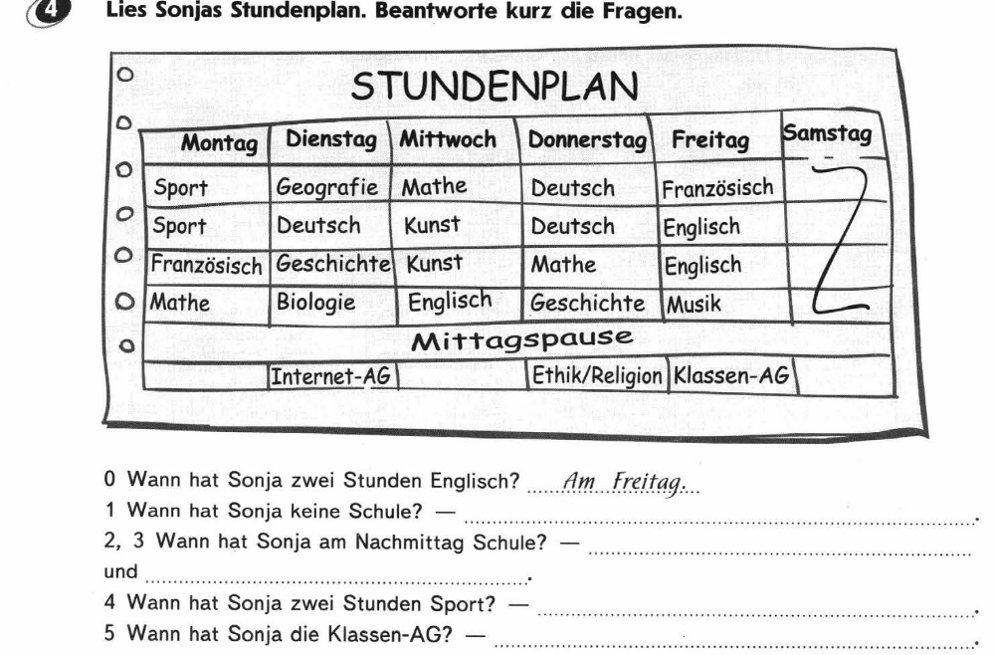
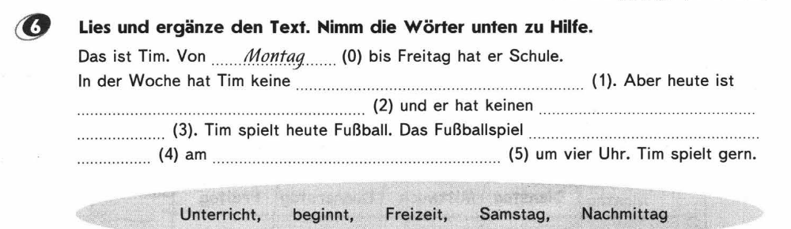

Сегодня мы продолжаем говорить о времени, о днях недели и времени суток.
- Вспоминаем предлоги um, am, von … bis. Выполняем письменно упр. ниже.
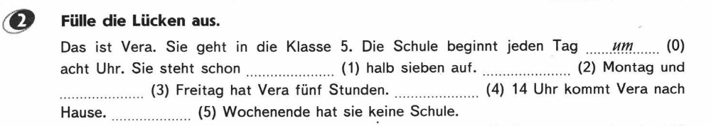
- При выполнении домашнего задания у вас встретились следующие слова. Запишите их, послушайте меня и переведите их.
stehen – стоять, находиться где-то
morgens – утром, по утрам
nachmittags – после обеда
beginnen – начинаться
Vormittag – утро
Die Stunde / die Stunden – час/часы (при определении времени)
Die Mittagspause – обеденный перерыв
Jeder/jeden – каждый
Das Ende – конец, завершение; zu Ende – заканчиваться, оканчиваться
Zu Hause – дома (нахождение дома)
- Используя эти слова и упр.4 стр.42 как образец, давайте составим описание вашего школьного дня
- внимательно прочитайте описание каждого предложения.

Ich habe… Tage Shule, von…bis….. – У меня есть сколько дней в неделю школьных, с какого дня по какой день.
Ich stehe um ….auf – я просыпаюсь в какое время
Ich bin von…bis… in der Shule – я нахожусь в школе с какого времени по какое время
Von …bis …habe ich Unterricht/ Mittagspause – с какого времени по какое время у меня уроки, с какого времени по какое время у меня обеденный перерыв
Um …Uhr bin ich zu Hauze – во сколько часов я домой прихожу со школы.
Дз – всмпомнить окончание у глаголов, проспрягать глаголы beginnen, stehen

- Сейчас я вам запишу голосовое сообщение чтения дней неделей. Прошу прослушать и отправить свое голосовое сообщение.

- Вспоминаем как обозначается время и тренируемся его использовать.
Целый час используем так, Es ist 2 Uhr – 2 часа
Viertel (фиртель) — четверь, мы используем, в качестве обозначения 15 минут.
Предлог vor (фор) мы используем, если хотим сказать, до какого-либо часа.
Предлог nach (нах) мы используем, если хотим сказать, сколько минут после определенного часа.
halb (хальб) — половина какого-либо часа
Также, запомните и запишите предлоги UM и AM -переводятся как «в»
Von .. bis – отрезок времени, с какого по какое, например с понедельника по среду – von Montag bis Mittwoch
Um употребляется со временем, в 4 часа например – um 4 Uhr
Am употребляется с днями неделями, в понедельник например – am Montag
Übung 1.
12.20 – Es ist 20 nach 12
13.50 –
8.15 –
22. 30 –
10.45 –
15.25 –
Переведите, используя предлоги
со вторника по четверг –
в пятницу –
в 10 часов –
Правильные ответы
13.50 – Es ist zehn vor vierzehn
8.15 – Es ist Viertel nach acht
22. 30 – Es ist halb dreiundzwanzig
10.45 – Es ist Viertel vor elf
15.25 – Es ist fünfundzwanzig nach fünfzehn
Von Dienstag bis Donnerstag
Am Freitag
Um zehn Uhr

Дз учб. стр. 42 упр.4 прочитать текст и найти информацию о числах в тексте.
Например, 13
13 – 13 Jahre alt
Письменно записать значение этих чисел.

Die Wochentage- Дни недели
- Сегодня мы с вами познакомимся с днями недели и обозначением часов.
- Но для начала давайте вспомним множественное число существительных.

- Преобразуйте следующие существительные во множественное число. (письменно)
Übung 1.
Der Bison, die Familie, die Handynummer, das Haustier, der Hund, das Lineal.

Ответы - Die Bisons, die Familien, die Handynummern, die Haustiere, die Hunde, die Lineale.
Записываем кратко правило.
Все дни недели в немецком языке имеют мужской род и артикль der. Каждое слово имеет окончание –tag:
- понедельник: Montag (монтаг);
- втоник: Dienstag (диенстаг);
- среда: Mittwoch (митвох);
- четверг: Donnerstag (донерстаг);
- пятница: Freitag (фрайтаг);
- суббота: Samstag/Sonnabend (замстаг/зонабэнд)
- воскресенье: Sonntag (зонтаг).
Welcher Wochentag ist heute? Какой сегодня день недели?
Heute ist der Montag. Сегодня понедельник.

Übung 2. Вставь пропущенные буквы (письменно)
der M_nt_g,
der D_ _n_tag,
der Mi_ _wo_ _,
der Do_ _er_ta_,
der Fr_ _tag,
der Sa_st_g,
der So_ _ab_nd
der _o_ _tag

Чтобы узнать, который час, нужно спросить: «Wie spät ist es?» - Который час?
Целый час используем так, Es ist 2 Uhr – 2 часа
Viertel (фиртель) — четверь, четвертая часть. Viertel мы используем, в качестве обозначения 15 минут.
Предлог vor (фор) мы используем, если хотим сказать, сколько минут осталось до какого-либо часа. Причем vor употребляем после пробития на часах получаса, когда стрелка находится на левой стороне циферблата!
Например:
Es ist Viertel vor vier (3.45) — Если дословно перевести, то «сейчас 15 минут до (vor)четырех часов», т.е. осталось 15 минут до 4 ч.
Предлог nach (нах) мы используем, если хотим сказать, сколько минут уже прошло после определенного часа. Но при этом nach употребляем перед пробитием на часах получаса (30 мин), когда стрелка находится на правой стороне циферблата!
Es ist Viertel nach vier (4.15) — 15 минут после четырех
Ну и последний момент: halb (хальб) — половина. Это слово используем, когда хотим сказать, что уже половина какого-либо часа
Es ist halb zehn (9.30) — Половина десятого
Нет разницы 9.00 или 21.00, можно использовать neun или zwanzig, для обозначения используется am Morgen - утром, am Abend - вечером, am Wochenende - на выходных
Давайте попробуем теперь определить время. (фото)
1 – Es ist 2 Uhr.

Сегодня мы будем изучать новую грамматическую тему. Запишите – МНОЖЕСТВЕННОЕ ЧИСЛО СУЩЕСТВИТЕЛЬНЫХ

Запишите правило (фото) все переписать, это основные случаи употребления.

Далее запишите примеры по фото

Откройте учб. стр. 85 прочитайте вверху выделенным цветом информацию. Далее слушаем меня.

Запишите артикль DIE всегда используется с существительными во множественном числе.

Далее делаем упр. 1 . Найти в словаре данные существительные во множественном числе.
Образуйте множественное число существительных: ПИСЬМЕННО
der Tiger; der Tag; das Heft; der Bleistift; der Tisch; das Jahr; die Stadt; das Buch.

На проверку мне тетради с упр. пришлет фото сюда

ДЗ. Работа на листочках. Упражнение на повторение. Вставить пропущенные слова в письмо. Переписать полностью, на вопросы отвечать не надо.

Auf Wiedersehen!

